**Løsningsformat til COCONF24  
*Udfyld løsningsformatet på de næste sider**

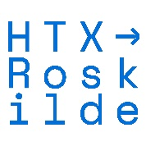

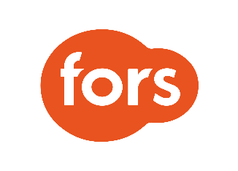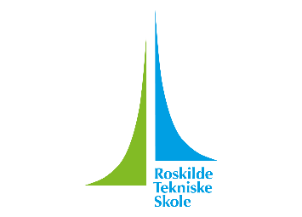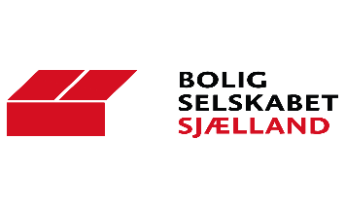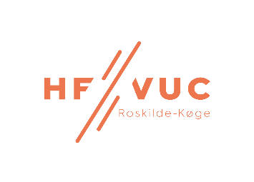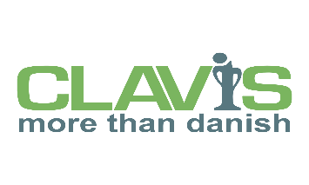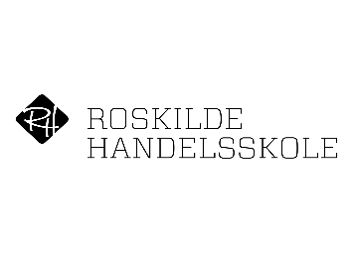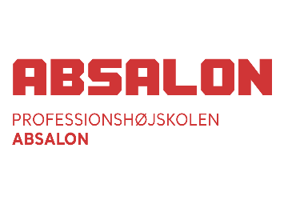

**Testmiljøerne**

**Strategiske partnere**

**Corolab afholder COCONF24 i samarbejde med**

**Kære innovatør(er). Velkommen til COCONF24-innovationsforløbet, hvor du kan få adgang til nogle af Danmarks førende organisationers forretningsmodeller, områder, bygninger, faciliteter, udstyr, materialer, medarbejdere og brugere, som kan benyttes til at validere, optimere og dokumentere din idé/løsning til at gøre Danmark mere cirkulært. Beskriv din idé/løsning nedenfor og få mulighed for et samarbejde med et af testmiljøerne om udvikling, test og realisering. Foruden et samarbejde med et testmiljø, har du/I** **mulighed for at vinde første, anden eller tredjepræmien fra Danske Banks Udviklingspulje på henholdsvis 50.000, 30.000 og 20.000 kr. Er du studerende, kan du være heldig at vinde titlen som årets b(l)æredygtige studerende, hvor du kan vinde henholdsvis 20.000, 15.000 og 10.000 kr.**

**Praktisk information om processen**

*Her kan du/I læse om vigtige deadlines, som du/I som innovatør(er) skal være opmærksomme på – samt om processen fra du/I indsender jeres løsning.*

|  |  |  |
| --- | --- | --- |
| **Dokument kontur** | **Step 1** | Du **udfylder denne skabelon** og sender det som word-dokument til simone@corolab.dk **senest 4. november kl.12.00**. I emnefeltet bedes du skrive “COCONF24 + testmiljøet, ideen henvender sig til”. |
| **Åben konvolut kontur** | **Step 2** | Corolab videresender alle indsendte løsninger til **testmiljøerne**, som giver **feedback** til alle. |
| **Højrepegende baghåndsindeks kontur** | **Step 3** | Testmiljøerne overvejer, hvordan de kan hjælpe jeres løsning på vej ud fra parametrene nævnt nedenfor, og de **tilbyder de mest originale, realiserbare, cirkulære og skalerbare løsninger** atpitche til COconference24 – et brag af en fest d. 26. november kl. 12.00-16.00 på Roskilde Universitet. |
| **Callcenter kontur** | **Step 4** | Corolab kontakter dig/jer senest d. 18. november, hvis I har fået tilbuddet om **at pitche** jeres idé/løsning d. 26. november, med nærmere information om tidspunkt og sted. |
| **Teater kontur** | **Step 5** | Du/I skal forberede jer på at lave en **kort video på max. 3** minutter med jeres pitch. Videoen vises på hovedscenen **d. 26. november** til COconference24 – et brag af en fest. |
| **USB-stick kontur** | **Step 6** | Du bedes fremsende **videoen** til [simone@corolab.dk](mailto:simone@corolab.dk) **senest d. 24. november**. Så vil Corolab sørge for, at du ikke skal tænke på teknikken på dagen. |
| **Balloner kontur** | **Step 7** | Vi fejrer alle de gode idéer og løsninger på Roskilde Universitet den 26. november kl. 12.00-16.00 med oplæg, konfetti og overraskelser. |

**Hvilket testmiljø henvender din løsning sig til?**

|  |  |
| --- | --- |
| Testmiljø | [*Angiv her navn på testmiljøet/testmiljøerne]* |

**Kontaktoplysninger**

*Angiv venligst kontaktinformationer på innovatør(er) her*

|  |  |
| --- | --- |
| Organisation(er) | [*Angiv navn på organisation(er) her]* |
| Navn(e) | [*Angiv navn(e) på innovatør(er) her]* |
| Titel(er) | [*Angiv titel/titler på innovatør(er) her]* |
| E-mail | [*Angiv e-mail adresse(r) her]* |

**Kan testmiljøerne hjælpe løsningen på vej?**

*For at testmiljøerne bedst muligt kan bidrage til den gode idé og løsning, vil nedenstående parametre indgå i deres overvejelser:*

|  |  |  |  |  |  |  |
| --- | --- | --- | --- | --- | --- | --- |
| |  |  |  |  | | --- | --- | --- | --- | | **Badge nyt kontur**  **Originalitet** | **Genbrug med massiv udfyldning**  **Cirkularitet** | **Stregkode kontur**  **Realiserbarhed** | **Globus kontur**  **Skalerbarhed** | |  |  |

**Beskriv din idé eller løsning ved at besvare følgende spørgsmål:**

**1. Hvad går idéen ud på, og hvordan er den med til at gøre Danmark mere cirkulær?**

*Beskriv din idé her samt hvilke processer, produkter eller ydelser, der indgår i løsningen? Eksisterer den allerede i en eller anden form – eller er den nyskabende og aldrig set før? Max. 800 anslag med mellemrum.*

[*Angiv svar her]*

**2. Hvorfor er jeres idé cirkulær, og hvilken værdi skaber løsningen?**

*Beskriv her, hvilken værdi din/jeres løsning skaber ud fra følgende parametre: People: Bidrager den med værdi til samfundet? Profit: Kan du tjene penge på din løsning? Planet: Hvilken påvirkning har din løsning på miljøet? Max. 800 anslag med mellemrum.*

[*Angiv svar her]*

**3. Hvornår kan din/jeres idé sættes i værk, og hvad skal der til for at udbrede løsningen?**

*Beskriv her, om din idé allerede findes eller i så fald kan realiseres. Hvad kan du selv tilbyde, og hvad mangler du hjælp og ressourcer til fra testmiljøet eller andre? Max 800 anslag med mellemrum.*

[*Angiv svar her]*

**4. Vedhæft eventuelle tegninger eller andet.**

[*Indsæt billeder her]*